Хижак, який захоплює водойми України
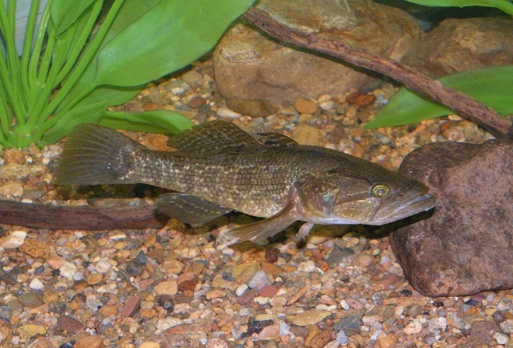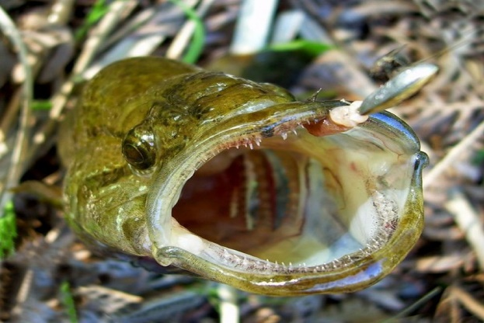
Ротань-головешка (Perccottus glenii) / фото Вікіпедія
Наукова назва: Perccottus glenii Вид: Ротань-головешка Клас: Променепері (Actinopterygii) Родина: Головешкові (Odontobutidae) Ряд: Бичкоподібні (Gobiiformes)
Ротань-головешка – прісноводна риба сім'ї Головешкових, завдовжки до 25 см з великою головою і багаторядними зубами. Вона витривала і здатна виживати в складних умовах у замерзлих або пересихаючих водоймах, з низьким вмістом кисню.
Особливістю цього хижака є те, що він використовує всю можливу їжу на різних етапах свого життя, також він здатний вигнати всіх сусідів у водоймі.
За словами іхтіолога Інституту зоології ім. І. І. Шмальгауза НАН України Юлії Куцоконь, ротань-головешка може перетворити озеро на майже моноспецифічне середовище. Науковиця зазначила, що за її даними в нашій фауні є 2 види риб, які здатні утворювати такі водойми. Наш звичайний окунь може утворювати невеликі окуневі озера, де мешкає лише один вид риб. Так само може і ротань-головешка, він може витіснити навіть карася, знищуючи його ікру та змінюючи склад місцевих водних угруповань. Крім того, ротань може впливати навіть на земноводних, споживаючи їхню ікру. «Ротань може суттєво впливати на популяції земноводних, знищуючи ікру жаб, що розмножуються у воді. Зокрема, ікра зелених жаб для нього є їжею», - вказала вчена.
У зв'язку з цим вкрай важливо стежити за популяцією ротаня-головешки, щоб зберегти місцеві види та екологічну рівновагу.

